У рамках Проекту ЄС Twinning Держенергоефективності із австрійськими та італійськими експертами продовжують удосконалювати законодавство у «чистій» енергетиці

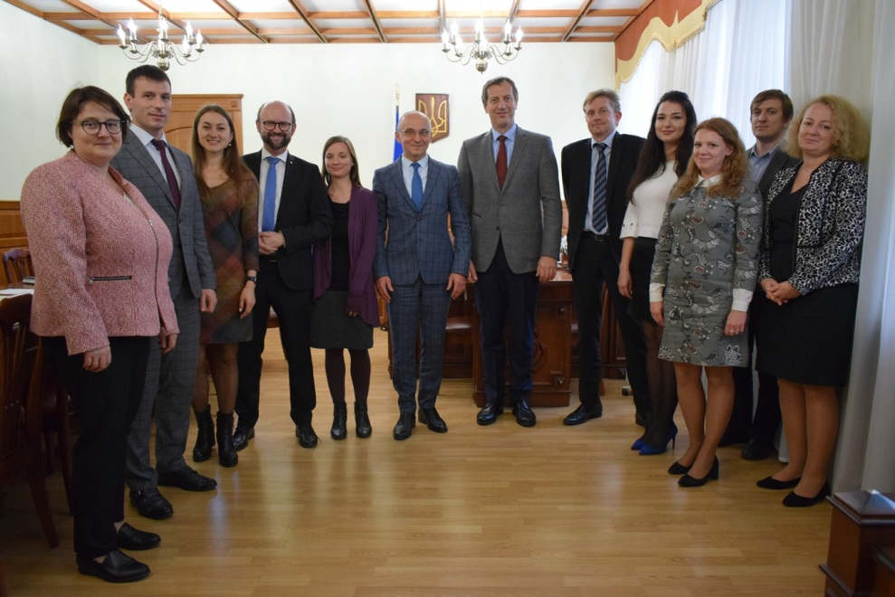

Під час 3-го засідання Наглядової ради Проекту ЄС Twinning «Розвиток відновлюваної енергетики України» Голова Держенергоефективності Сергій Савчук із австрійськими та італійськими партнерами обговорили стан та пріоритети партнерства.

Зокрема, експерти профільних відомств Австрії та Італії разом із фахівцями Держенергоефективності опрацьовували наступні питання:

- вдосконалення законопроекту про стимулювання виробництва та використання рідкого біопалива, а також запровадження критеріїв сталості для такого палива;

- можливі шляхи реалізації в Україні положень 28-ої Директиви ЄС, зокрема, щодо видачі гарантії походження електроенергії з відновлюваних джерел.

Водночас, розпочато розробку:
- концепції нового Національного плану дій з відновлюваної енергетики до 2030 року;

- методології збору даних для визначення траєкторії розвитку використання енергії з відновлюваних джерел.
Також з метою вивчення рівня обізнаності громадян щодо переваг відновлюваної енергетики експерти Twinning провели низку інтерв'ю із стейкхолдерами та розпочали онлайн-опитування населення через мережу Facebook.
Крім цього, експерти Проекту активно діляться власним досвідом щодо ефективних каналів та шляхів інформування суспільства про переваги «чистої» енергетики.
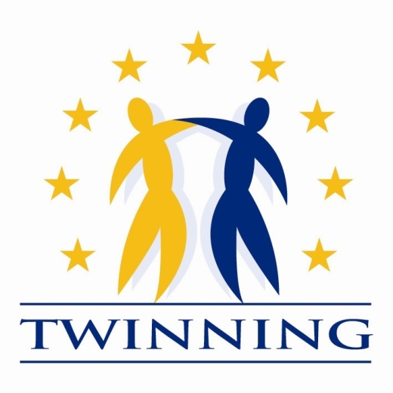
Управління комунікації та зв’язків з громадськістю

